Крещение Господне 2017 – традиции, история, когда и как купаться, приметы, крещенская вода.
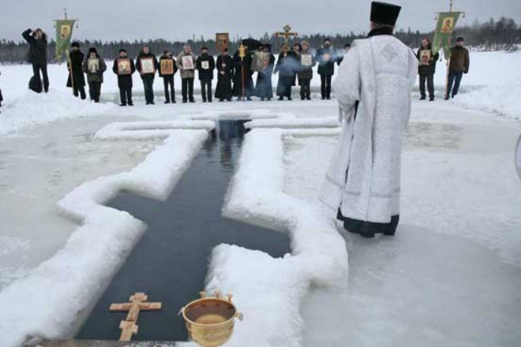
Одной из самых удивительных и, наверно, странных традиций для иностранца — это купание в проруби на Крещение. Для нас же этот праздник стал одним из самых любимых и почитаемых.Если спросить каждого из нас спросить какому событию посвящена эта дата, то каждый ответит, что Крещению Господню. Но так ли это, какие тайны скрывает в себе этот праздник?
Крещение Господне — дата в 2017 году
Крещение отмечается всегда в одно и то же время, а именно 19 января (или 6 января по старому стилю). Он также имеет 4 дня предпразднества и 8 дней попразднества.
Крещение Господне — история.
Название праздника говорит само о себе. Именно в этот день произошло крещение Иисуса Христа в реке Иордан. Это один из самых старых праздников, который, по преданиям, отмечался еще во времена апостолов. Раньше он назывался «Епифания» или «Теофания».
Изначально Рождество и Крещение (Богоявление) отмечались вместе, однако уже в конце четвертого века эти праздники разделили. Как известно сегодня Рождество отмечается в ночь с 6 на 7 января, а Крещение в ночь с 18 на 19 января.
Крещение Господне и язычество
Однако, несмотря на то, что праздник появился еще во времена апостолов, в Библии о нем ничего не сказано. Христиане отмечали только Воскрешение Господне. У нас же этот праздник появился из-за того, что после Крещения Руси язычество и христианство смешались.
Раньше, до принятия христианство, на Руси был особый культ стихий. Именно им многие праздники были посвящены. В этот день поклонялись стихии воды, считалось, что только она может очистить и защитить от бед. Как ни парадоксально, но вод также считалась обителью нечистой силы — русалок, злых духов, бесов и так далее. И, к примеру, по состоянию колодца наши предки судили о состоянии здоровья тех, кто из него регулярно пьет.
Сам же обряд купания в ледяной воде связан с древними скифами, когда, чтобы закалить своих детей, их погружали в ледяную воду. Чтобы привязать языческий обряд к христианству, он и был назван крещением, хотя к нему не имеет никакого отношения, да и осуществляется совсем иначе.
Воду на Руси называли не иначе как матушкой или царицей. Именно она, по словам наших предков способна даровать жизнь. А многие колодцы и источники связывали с богиней Мокоши. А после того, как была крещена Русь, место Мокоши заняла святая Параскева. Вторым покровителем водной стихии стал Николай Чудотворец.
Крещение Господне — традиции
Святки — это один из самых любимых периодов на Руси, ведь это время веселья, праздников, свадеб и веселых гуляний. А вот Крещение всегда было завершающим праздником, а потому народ пытался его отметить на славу, чтобы осталось хороших впечатлений и на следующий год. Как это было раньше, читайте ниже в этом разделе.
Крещенский Сочельник (Пост на Крещение)
Часто Рождество и Крещение сравнивают вместе. Действительно, обычаи, которые соблюдаются в этот день очень похожи. И в первом, и во втором случае перед самим праздником все православные придерживаются строгого поста, он называется Сочельником.
Также в обоих случаях готовят сочиво, вот только называется она голодная кутья, так как готовится она постной на воде и в неё не добавляют масла. Во время Крещенского Сочельника не кушают весь день, а трапеза начинается только после того, как на небе появится первая звезда. Блюда на столе обычно постные, а начинают ужин с кутьи. Хозяйки зачастую готовят различные пироги, блины, соленья и так далее.
В этот день суетными делами заниматься запрещено. Считается, что посвятить его можно только молитвам, посещениям храма, духовным развитием, а также добрым делам. Как мы уже упоминали, что этот праздник завершает Святки, а это значит, что уже начинается новое время, когда необходимо подготовить себя к этому обновлению. Крещенский Сочельник и есть тот день, когда необходимо позаботиться об этом.
Традиционные блюда на Крещение
До самого освящения воды кушать не разрешалось, и все раньше придерживались поста. После этого же устраивали богатый пир с мясом, пирогами, рыбой, соленьями и выпечкой. Хозяйки старались приготовить много, чтобы в грядущем году так стол не пустовал.
В центре стола обязательно стоял поросенок. Глава семьи обычно отламывал по кусочку и раздавал их каждому члену семьи по очереди. А в это время под столом сидел самый младший ребенок в семье и похрюкивал, изображая поросенка. А поутру после праздника день начинался с постного печенья в виде креста. Ели их натощак, а запивали святой водой. Если же вдруг такое печенье не получилось, то их скармливали птицам на улице, ведь неудачное печенье сулило только проблемы и беды. Если же человеку попадается удачное печенье, то это говорит только о хорошем. Угощение “Кресты” должны быть румяными и хорошо пропеченными, но без трещин и не подгоревшие.
После “Крестов” обязательно подавились оладьи и блины. Пекли на меду. Многие раньше верили, что чем больше съесть таких блинов и оладьев, то в грядущем году будет много денег.
Церковные обряды на Крещение
Богослужение проводилось не в храме, а на реке или около любого другого водоема. Для него заранее мужчины делали прорубь в виде креста. Священник же обязательно освящает воду, опустив в неё свой крест. Эта прорубь называется Иорданью. Если же по каким-либо причинам у водоема не получается освятить воду, то этот обряд осуществляли около храма.
Раньше верили, что эта вода имеет чудодейственную силу. Поэтому после молебна, все больные и нуждающиеся окунались в прорубь. А запасливые хозяйки обязательно набирали немного в небольшие сосуды этой воды. Они верили, что она способна исцелять болезни.
Заканчивается все тем, что напоследок выпускают голубей. Они символизируют окончание праздников, а вместе с ними и обновление всего старого.
Другие традиции на Крещение
Сразу же после богослужения все торопились попасть домой как можно быстрее. Ведь согласно традициям, тот, кто последний вернется домой, должен первым испробовать кутью. А всех домочадцев задерживать не хотелось бы, так как накрыт богатый стол.
Это последний день Святок, а потому не обходилось без походов по домам. Молодежь придумывала театральные постановки и колядовали. Их также угощали различными сладостями.
Хозяйки же обязательно окропляли свои дома святой водой для того, чтобы на весь грядущий год сохранить его от всякой нечисти. Эта вода вообще наделялась особыми свойствами, ведь согласно суевериям она не только способна подарить здоровье, но и красоту. Женщины обязательно окунали в святую воду калину или кораллы, после чего умывались.Такой обряд осуществлялся ради сохранения красоты.
Снег также наделялся особыми свойствами, поэтому и старушки, и молодые девушки собирали его для себя. Первые для того, чтобы отбелить холстину, а вторые умывались талым снегом, чтобы отбелить кожу. Его даже бросали в засыхающие колодцы, чтобы спасти источник воды.
Молодежь также не упускала возможности изрядно повеселиться на праздник. Все собирались вместе для того, чтобы устроить катания на коньках или на карусели. В этот день организовывались веселые гулянья, а девушки старались нарядиться как можно ярче и красивее. Более того, считалось, что гадать в этот вечер — очень плохое занятие, которое может принести беду в дом. Поэтому дамы не отвлекались на девичьи забавы, и могли полностью посвятить себя празднику.
Крещенская вода — когда набирать
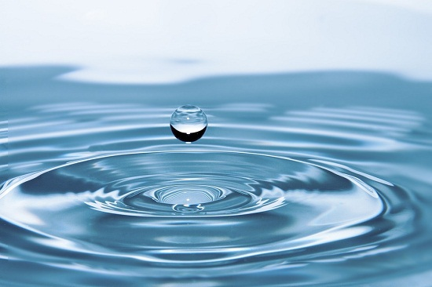
Вода, освященная 18 января, ничем не отличается от воды, освященной 19 января. То, что освящают воду два раза, получилось исторически: первый раз — накануне Крещения в храме, в Крещенский сочельник, потому что уже совершается литургия. А второй раз — по обычаю — шли освящать живую воду — источники, озера, реки, рубили во льду проруби, украшали их, возводили чуть ли не часовни из льда.
В народе бытует мнение, что вода становится священной с 00.00 ночи.. Но это не так. Обычно вода становится особенной примерно с 18 часов 18 января и сохраняет свои свойства до обеда 19 января. Потом вода в реках и других крупных водоемах становится «обычной».
Можно взять воду в храме в день самого праздника, после водосвятия, но, поскольку по уставу праздник продолжается неделю, в течение этих дней можно приходить и брать святую воду.
Если же вы решили просто набрать воды из-под крана, то сделать это нужно во временном промежутке с 00.10. до 01.30. в ночь с 18-го на 19-ое января. Заготавливать воду можно и позже, но именно это время считается наилучшим.
Когда и как купаться в проруби на Крещение
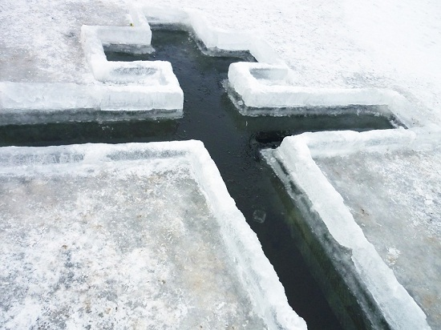
Купаться с 18 на 19 января можно в любом открытом водоеме. Большинство священников утром 19 января после окончания литургии отправляются к ближайшим рекам или озерам для их освящения. Предварительно в них делается специальная прорубь в виде креста, которую называют иордань. Водоосвящение проводится с помощью специальных молитв и троекратного погружения креста в воду. После этого все желающие, которые знают, как правильно купаться в проруби на Крещение Христово, могут окунуться в воду.
Верующий человек должен спуститься на последнюю ступеньку лестницы, установленной в иордани. После этого он должен перекреститься и трижды с головой окунуться в прорубь со словами \"Во имя Отца, и Сына, и Святого Духа.\"
купаться в Крещение можно лишь в проруби, где обустроен специальный вход в воду;
никогда не ходите купаться на Крещение в одиночестве, рядом должен быть человек, который сможет помочь, если нужно;
перед купанием запрещены алкоголь и сигареты, не стоит купаться на голодный желудок или сразу после принятия пищи;
возьмите с собой плед, а также удобную для переодевания одежду.
Почему Крещение Господне называют Богоявлением?
Часто можно услышать и другое название праздника — Богоявление. Почему же так? Может это два разных праздника? Все очень просто. На самом деле это один и тот же праздник, а если точнее выразиться синтез праздников — Рождество, Святки и Крещение. Но так было раньше и сегодня, как известно, Рождество отмечается раньше. Богоявлением называется потому, что, согласно мнению православных, этот день является символом того, что миру явился Спаситель.
Однако, как известно, у католиков Богоявление и Крещение, наоборот, это разные праздники и отмечаются в разные дни. Даже смысл этого праздника немного разный. Так у католиков это символ рождения Христа. Отмечается Богоявление 6 января, а Крещение в первое воскресенье после него.
Икона Богоявление(Крещение Господне)

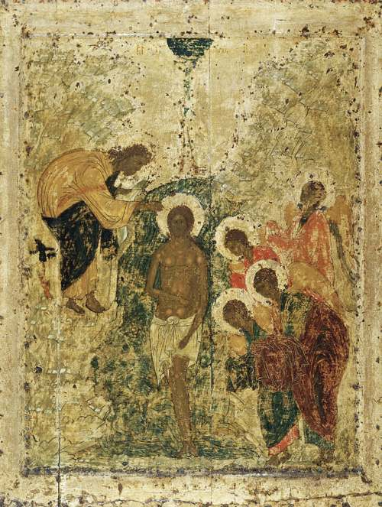

Народные приметы на Крещение 19 января
Если на Крещение погода ясная и холодная — лето будет засушливое; пасмурная и свежая — к обильному урожаю.
Звездчатая ночь на Крещение — лето будет сухое, урожай на горох и ягоды, пишет информационный портал .
На Крещение будет оттепель — к урожаю, а ясный день на Крещение – к неурожаю.
Ветер подует с юга на Крещение — будет грозовое лето.
Если на Крещение деревья были покрыты инеем, весной старались сеять озимую пшеницу в этот же день недели – урожай будет богатым.
Хорошим знаком служило, если в этот день молодые договариваются о свадьбе: \"Крещенское рукобитье – к счастливой семье\".
Считалось, что тот человек, которого в этот день крестят, будет счастлив всю оставшуюся жизнь.
Считалось если во время службы у реки идет снег, то на следующий год будет хлебородным и медоносным.

